**Instituto Tecnológico y de Estudios Superiores de Monterrey**

**Campus Monterrey**



Modelación de Sistemas Multiagentes

Grupo 4

Actividad Integradora

Profesores:

Edgar Covantes Osuna

Jorge Mario Cruz Duarte

Daniela Garza A00829404

Monterrey, Nuevo León, 5 de Septiembre, 2021

**Descripción del problema**

Esta actividad consiste en programar 5 robots con un almacén lleno de K número de cajas. Cada robot debe de tener la funcionalidad de poder recoger cajas moviéndose para adelante, atrás, y para los lados. Las cajas que recoja el robot las tiene que llevar para ser apiladas en una pila de 5 cajas.

Gracias a esto, se hizo el código basado en dos agentes y en un modelo. Los dos agentes siendo las cajas y los robots y el modelo siendo la habitación,

A continuación, se presenta el diagrama de clases utilizado para realizar el código.

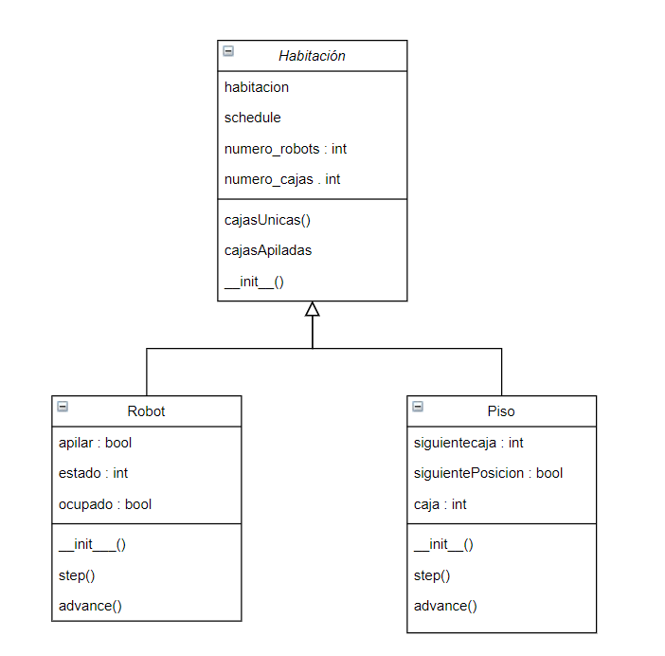

Figura 1: Diagrama de clases modelo habitación, agente robot y agente piso